# Ejercicio: Modelo de Parcial

**Se ingresan los coeficientes y potencias de un polinomio a la lista 1**

Lista 1

coeficiente (int) sig (puntero)

potencia (int)

* La lista termina cuando la potencia es -1
* Los datos se ingresan **ordenados por potencia de mayor a menor**
* No es necesario que el polinomio esté completo.**.**

**Se ingresan los coeficientes y potencias de otro polinomio a la lista 2**

Lista 2

coeficiente (int) sig (puntero)

potencia (int)

* La lista termina cuando la potencia es -1
* Los datos se ingresan **ordenados por potencia de mayor a menor.**
* No es necesario que el polinomio esté completo.**.**

Se pide:

1. Crear y mostrar las 2 listas.
2. Insertar los nodos necesarios para completar cada polinomio.
3. Generar otra lista que contenga la suma de los dos polinomios.
4. Eliminar del polinomio suma los nodos cuya coeficiente sea a cero.

Ejemplo:

Ingreso:

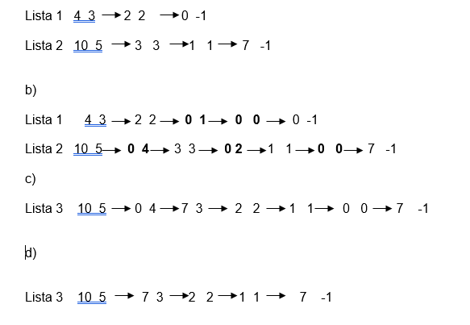

Nota: Usar funciones con parámetros.

No usar banderas.

No usar salidas abruptas de los ciclos de repetición